# POTENSI PEMINDAHAN TEMPAT PELELANGAN IKAN MODERN DI LABUAN BAJO DALAM PENGEMBANGAN KAWASAN WISATA

Rina Maya Safira1, Wiwik Dwi Susanti 2

1Mahasiswa Program Studi Sarjana Arsitektur, UPN “Veteran” Jawa Timur.

Email : rinamaysf22@gmail.com

2Dosen Program Studi Arsitektur, UPN “Veteran” Jawa Timur.

# ABSTRAK

Labuan Bajo merupakan Kawasan Strategis Pariwisata Nasional (KSPN). Kawasan ini dinilai premium dan diharapkan dapat menjadi destinasi wisata premium yang menarik minat turis mancanegara. Kementrian Pekerjaan Umum dan Perumahan Rakyat (PUPR) melakukan pembangunan infratruktur untuk penataan kawasan. Salah satu dari pembangunan yang dilakukan merupakan penataan integritasi Tempat Pelelangan Ikan (TPI) dengan kawasan wisata kuliner Kampung Ujung. Tempat Pelelangan Ikan (TPI) Labuan Bajo dikembangkan dengan mode bangunan modern yang nantinya akan dikembangkan menjadi destinasi wisata kuliner serta festival. Sektor Perikanan memiliki peran dan potensi sebagai penggerak utama perekonomian daerah, hal ini dapat dilihat dari nilai produksi perikanan tangkap di Labuan Bajo. Tujuan dari penelitian ini adalah untuk mengetahui komoditi sumber daya yang potensial atau unggulan yang mendasari hadirnya Tempat Pelelangan Ikan (TPI) Labuan Bajo terutama di sektor perikanan. Penelitian ini dilakukan dengan metode kulitatif dan pendekatan deskriptif, Teknik pengumpulan data menggunakan studi literatur dari berbagai macam sumber.

**Kata Kunci: perikanan, potensi, sumber daya, TPI**

# *POTENTIAL OF MOVING MODERN FISH AUCTION PLACES IN LABUAN BAJO IN TOURISM AREA DEVELOPMENT*

# *ABSTRACT*

*Labuan Bajo is a National Tourism Strategic Area (KSPN). This area is considered premium and is expected to become a premium tourist destination that attracts foreign tourists. The Ministry of Public Works and Public Housing (PUPR) carries out infrastructure development for regional planning. One of the developments carried out is structuring the integrity of the Fish Auction Place (TPI) with the Kampung Ujung culinary tourism area. The Labuan Bajo Fish Auction Place (TPI) was developed with a modern building mode which will later be developed into a culinary tourism destination and festival. The fisheries sector has a role and potential as the main driver of the regional economy, this can be seen from the value of capture fisheries production in Labuan Bajo. The purpose of this study was to determine the potential or superior resource commodity that underlies the presence of the Labuan Bajo Fish Auction Place (TPI), especially in the fishery sector. This research was conducted using a qualitative method and a descriptive approach. Data collection techniques used literature studies from various sources.*

***Keywords: fisheries, potential, resources, TPI***

# PENDAHULUAN

Labuan Bajo merupakan gerbang masuk dan keluar bagian barat flores menuju kawasan wisata TN Komodo dan kawasan lainnya di flores. Kawasan wisata itu meliputi Wae Rebo di Manggarai, Danau Tiga Warna Kelimutu di Ende sampai ujung timur flores. Kawasan ini dinilai dapat menjadi titik kumpul wisatawan atau tempat transisi sebelum dan sesudah melakukan perjalanan wisata.

Berdasarkan data di Tempat Pelelangan Ikan (TPI) Labuan Bajo menjadi sentra pendaratan ikan Kabupaten Manggarai Barat yang memiliki 13 jenis sumberdaya ikan yang dominan didaratkan sebesar 8.201 kg/hari. Setiap komoditas perikanan mempunyai peran sesuai dengan kuantitas dan kualitas masing-masing komoditi.

Kegiatan perikanan di Labuan Bajo memerlukan saran yang mendukung aktivitas nelayan baik dalam persiapan penangkapan sampai dengan pemasaran ikan hasil tangkapan. Sarana ini dinilai sangat diperlukan salah satunya yaitu dengan adanya Tempat Pelelangan Ikan (TPI) sebagai fasilitas untuk menjual ikan segar hasil tangkapan nelayan. Oleh karena itu Tempat Pelelangan Ikan (TPI) dapat berfungsi sebagai sarana yang menyejahterakan masyarakat nelayan.

Labuan Bajo memiliki Tempat Pelelangan Ikan (TPI) yang saat ini sudah berpindah tempat. Tempat Pelelangan Ikan (TPI) Labuan Bajo sebelumnya dibangun tidak jauh dari lokasi Tempat Pelelangan Ikan (TPI) baru dibangun. Tempat Pelelangan Ikan (TPI) lama dibangun diatas tanah dengan luas 4.200 m2. Alasan pemindahan Tempat Pelelangan Ikan (TPI) lama ke lokasi baru karena PT. ASDP Indoneisa Ferry (Persero) memiliki alasan bahwa bangunan yang lama memiliki bentuk yang kurang elok, drainase yang kurang optimal, dan sistem yang berantakan. Lalu untuk kenyamanan dinilai kurang karena keadaan yang kotor dan bau serta kesadaran masyarakat dalam membuang sampah masih kurang. Lahan dari TPI lama ini akan dialokasikan untuk Pembangunan Kawasan Terpadu Marina Labuan Bajo yang mencangkup hotel, marina dan area komersial.

Tempat Pelelangan Ikan (TPI) Labuan Bajo baru ini dibangun di Kampung Ujung, Nusa Tenggara Timur yang difokuskan pemerintah menjadi Kawasan Terpadu Marina Labuan Bajo. Pemindahan Tempat Pelelangan Ikan (TPI) Labuan Bajo ini menjadi cara Pemda Manggarai Barat untuk menyatukan lokasi penting yang ada di Labuan Bajo menjadi satu kawasan (Commercial Area) sehingga menjadi lebih mudah dijangkau dan ditemukan agar lebih baik dari segi tata kota.

# METODE

Metode yang digunakan dalam penelitian ini yaitu metode kualitatif dengan pendekatan deskriptif. Teknik pengumpulan data yang dilakukan ialah studi litertaur dari berbagai macam sumber di internet. Data yang digunakan dalam penelitian ini meliputi data primer dan data sekunder. Metode yang digunakan meliputi metode mengalisis objek penelitian dan pengkajian dokumen. Berdasarkan permasalahan yang telah dijabarkan pendeskripsian dilakukan terkait potensi pemindahan Tempat Pelelangan Ikan (TPI) Labuan Bajo terhadap pengembangan kawasan wisata di Labuan Bajo.

# HASIL DAN PEMBAHASAN

Tempat Pelelangan Ikan (TPI) Labuan Bajo lama berada di Manggarai Barat pada tahun 2021 Tempat Pelelangan Ikan (TPI) ini dipindahkan ke Kampung Ujung, Nusa Tenggara Timur. Memiliki luas lahan 4.768 m2 serta luas bangunan 2.426 m2, terdiri dari 136 unit lapak kering dan basah serta dermaga yang didarati 680 unit kapal ferry dengan ukuran rata rata 7 gross ton. Tempat Pelelangan Ikan (TPI) lam dan baru memiliki karakteristik yang berbeda. Lahan dari TPI lama ini akan dialokasikan untuk Pembangunan Kawasan Terpadu Marina Labuan Bajo yang mencangkup hotel, marina dan area komersial. Perbedaan dari bangunan lama Tempat Pelelangan Ikan (TPI) dengan bangunan baru meliputi :

1. Bentuk Bangunan
2. Fungsi Bangunan
3. Pengembangan Kawasan Labuan Bajo
4. **Perbedaan Bentuk Bangunan Lama dan Baru**

Bangunan lama TPI ini dibangun diatas tanah dengan luas 4.200 m2. Memiliki 1 lantai dan karakteristik bangunan semi outdoor.

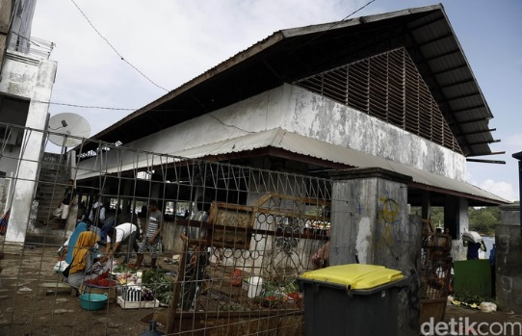

**Gambar 1.** Fasad bangunan TPI Lama

Sumber: detik.com

Bangunan baru TPI memiliki bentuk yang lebih modern dan menarik. Untuk warna bangunan didominasi dengan warna putih. Atapnya menggunakan sistem naik turun sehingga lebih menarik.

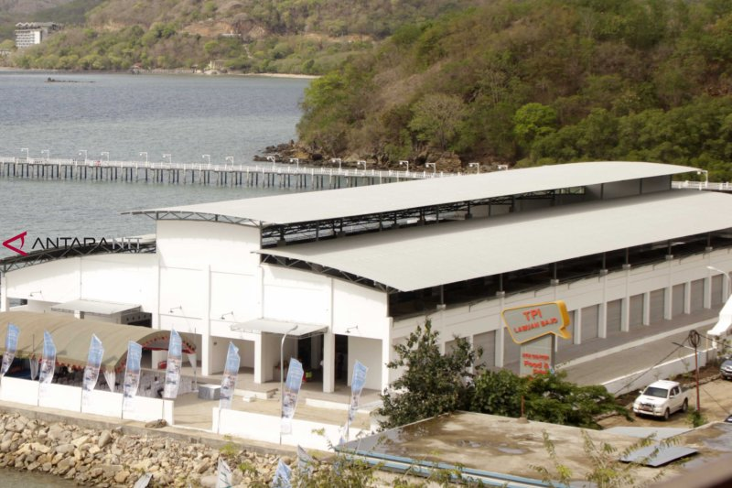

**Gambar 2.** Fasad bangunan TPI baru

Sumber: AntaraNTT

Interior di bangunan lama didominasi oleh warna putih dan terlihat kurangnya perawatan sehingga TPI ini tidak dapat difungsikan secara optimal. Untuk karakteristik bangunan mengadaptasi penghawaan dan pencahayaan alami karena terdapat banyak bukaan.

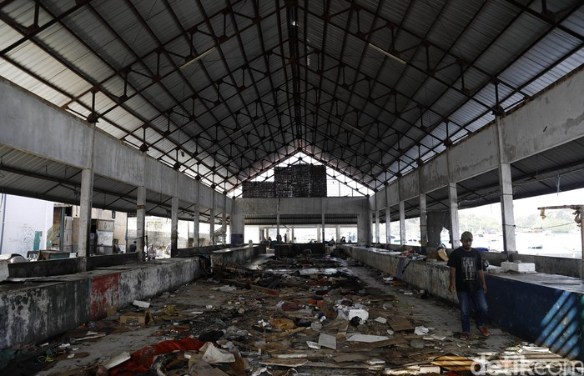

**Gambar 3.** Interior bangunan TPI lama

Sumber: detik.com

Interior pada bangunan baru memiliki fasilitas yang lebih modern dan lebih sesuai dengan kebutuhan penggunanya. Bangunan memiliki karakteristik lebih tertutup dari pada bangunan lama, serta untuk bentuk dalamnya lebih dapat menampung banyak pedagang. Sistem drainase yang lebih tertata sehingga untuk limbah yang akan dibuang tidak berkumpul didalam bangunan.

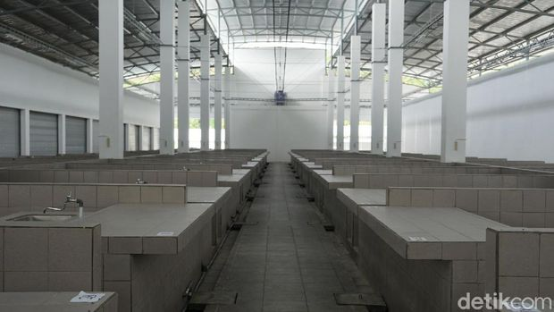

**Gambar 4.** Interior bangunan TPI baru

Sumber: Detik.com

1. **Perbedaan Fungsi Bangunan Lama dan Baru**

Bangunan lama memiliki fungsi utama sebagai Tempat Pelelangan Ikan (TPI) saja karena fasilitas disana yang tidak mumpuni untuk dapat dijadikan pengembangan oleh karena itu, bangunan lama akan dialih fungsikan menjadi hotel, marina, dan area komersial.

Sedangkan untuk bangunan baru memiliki fungsi yang lebih banyak yaitu sebagai Tempat Pelelangan Ikan (TPI) masyarakat Labuan Bajo, dan sentra kuliner serta festival. Hal ini agar dapat menjadi kawasan ini menjadi destinasi wisata baru di Labuan Bajo, sehingga dapat turut andil pada pengembangan kawasan wisata Labuan Bajo.

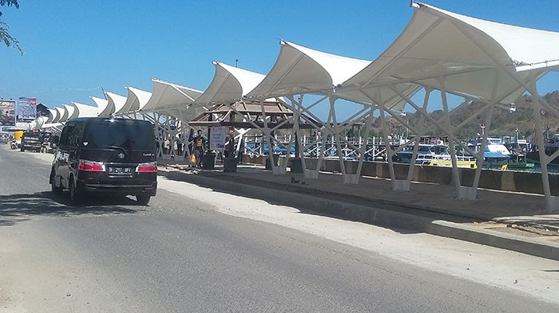

Gambar 5. Stan kuliner di Kampung Ujung

Sumber: Tribunnews

1. **Pengembangan Kawasan Wisata Di Labuan Bajo**

Pengembangan kawasan Labuan Bajo dibagi menjadi 4 zona yang berbeda, pembagian zona itu meliputi zona budaya (cultural district), zona santai (leisure district), zona alam (wildlife district), dan zona petualangan (adventure district).

Zona budaya (cultural district) ini memiliki luas 114,73 hektare yang dikenbangkan menjadi fasilitas destinasi budaya, pusat penelitian, hotel, galleri 360 derajat, kampung UMKM, dan atraksi yang mendukung.

Tempat Pelelangan Ikan (TPI) baru ini akan menjadi salah satu fasilitas yang ditawarkan di zona budaya (cultural district). Hal ini dapat tterlihat dari pengembangan yang akan dilakukan untuk bangunan ini yang tidak hanya menjadi Tempat Pelelangan Ikan (TPI) saja tetapi juga dikembangankan menjadi sentra kuliner dan festival budaya, sehingga bangunan ini cukup berpotensis dalam pengembangan kawasan wisata yang ada di Labuan Bajo, serta turut andil menjadi fasilitas penting yang dapat memajukan UMKM di kawasan Kampung Ujung.

# KESIMPULAN

Dari hasil analisis diatas, Tempat Pelelangan Ikan (TPI) Labuan Bajo dirancang sebagai penunjang fasilitas untuk pengembangan kawasan wisata di Labuan Bajo yang memiliki fasilitas yang ditujukan untuk UMKM dan nelayan yang ada di Labuan Bajo. Fasilitas yang disediakan di Tempat pelelangan Ikan ini mencangkup dalam sentra kuliner dan festival yang menjadi satu kawasan. Pada bagian fasad maupun interior dari bangunan ini sudah melakukan pembaruan dari fasilitas lama yang disediakan oleh TPI lama sehingga dapat menjadi sebuah sarana baru bagi masyarakat dan sesuai dengan kebutuhan masyarakat.

Dari paparan analisis diatas dapat disimpulkan bahwa Tempat Pelelangan Ikan (TPI) ini memiliki fasad dan interior serta fasilitas yang mumpuni untuk dapat dijadikan sebagai Tempat Pelelangan Ikan (TPI) karena memiliki kios basah dan kios kering yang dibedakan dan memiliki 45 unit kios yang terletak didepan serta dermaga yang dapat menampung 680 unit kapal-kapal jetty.

# UCAPAN TERIMA KASIH

Saya mengucapkan terima kasih kepada Bu Wiwik selaku dosen pembimbing yang telah membantu saya sehingga dapat menyelesaikan artikel ini dengan baik

# DAFTAR PUSTAKA

-----------. 2019. Rencana Pengelolaan Destinasi TN Komodo dan Destinasi Super Prioritas Labuan Bajo-Flores. Dinas Parekraf NTT. Kupang.

[BPS] Badan Pusat Statistika Kabupaten Manggarai Barat, 2018. Manggarai Barat dalam Angka 2018. Labuan Bajo;Hlm 395.

Amiruddin, S. 2004. Retribusi Tempat Pelelangan Ikan Sebagai Sarana Pelayanan Publik. Jurnal Sosial Pembangunan. 30 (2) : 253 – 261.

Ekonomi.bisnis.com. TPI Labuan Bajo Segera Direlokasi. <https://ekonomi.bisnis.com/read/20181130/99/865140/tpi-labuan-bajo-segera-direlokasi>.

Industi.kontan.co.id. ASDP Selesai Bangun TPI di Kampung Ujung, Labuan Bajo. <https://industri.kontan.co.id/news/asdp-selesai-bangun-tpi-di-kampung-ujung-labuan-bajo>.

Nirwan Luru, Marselinus. 2017. Gali! Potensi Kota Pariwisata Perkotaan Labuan Bajo. Penerbit Deepublish. Yogyakarta.

Pedoman Penyelenggara Pasar Ikan, Kementrian Kesehatan Republik Indonesia Nomor 519/MENKES/SK/VI/2008.